





V11
Un mot générique
Permet de nommer une catégorie d’éléments ayant des points communs
L’euro et le dollar sont des monnaies.
Dans une définition de dictionnaire, il désigne à la fois l’objet et la catégorie à laquelle il appartient
sapin  arbre résineux qui reste toujours vert.
Peut être de différentes natures
Un nom
Un verbe
Un adjectif qualificatif


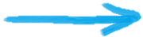



La phrase exclamative
Elle exprime un sentiment
La joie,
La peur,
La colère…
Elle se termine toujours par un point d’exclamation
Ce livre est passionnant !
Elle peut être construite de différentes manières
avec un adverbe exclamatif (comme ou que)
Comme elle est jolie ! Que vous avez de grandes dents !

avec un déterminant exclamatif
Quel bel animal !
avec un seul mot
Attention ! Bravo !
en ajoutant un point d'exclamation et en montant
la voix à la fin de la phrase
à l'oral
Des chiens nous poursuivent !
Viens ici !
Il ne faut pas confondre la phrase exclamative avec la phrase injonctive terminée par un point d'exclamation.








Le verbe à l'impératif n'est jamais accompagné d'un sujet
Les terminaisons sont pour :
Les verbes du 1er groupe
Les autres verbes
-e, -ons, -ez
Être | avoir | aimer | finir | prendre | partir
sois | aie | aime | finis | prends | pars
soyons | ayons | aimons | finissons | prenez | partez
soyez | ayez | aimez | finissez | prenons | partons

sauf aller  va, allons, allez

-s, -ons, -ez
Il permet de donner un ordre ou un conseil à quelqu'un
Il comporte seulement trois personnes
2ème pers. Du singulier
1ère pers. Du pluriel
2ème pers. Du pluriel
la personne à qui l'on s'adresse
la personne à qui l'on s'adresse et soi-même
les personnes à qui l'on s'adresse
écoute
écoutons
écoutez

Le présent de l’impératif

Ils font varier le sens des adjectifs qualificatifs et des adverbes
Il existe 3 degrés d’intensité


Faible
Moyen
Fort
Il est tres aimable.
Il est peu aimable.
Il est plutôt aimable.
Il répond peu aimablement.
Il répond assez aimablement.
Il répond fort aimablement.
Les adverbes
de degré


De supériorité
Nicolas est plus grand que Julie. aimablement.

Le comparatif
D’égalité
Nicolas est aussi grand que Laura. aimablement.

D’infériorité
Nicolas est moins grand que Karim. aimablement.
Le
superlatif
D’infériorité
De supériorité
Nicolas est le plus gentil.
Nicolas est le moins calme.










C1
Le verbe
est formé de deux parties
Le radical
La terminaison
Il indique le sens
Elle change lorsque l'on conjugue le verbe
proclamer
tu proclameras
nous proclamerons
ils proclameraient

radical

Selon le temps
(passé, présent, futur)
Selon la personne sujet (je, tu, il, elle, nous, vous, ils, elles)
L'infinitif est la forme non conjuguée du verbe
C’est ainsi que l'on le trouve dans le dictionnaire
La terminaison de l'infinitif permet de classer les verbes en trois groupes
1er groupe
L’infinitif se termine par – er

2ème groupe
L’infinitif se termine par – ir et le verbe conjugué à la 1ère personne du pluriel au présent de l’indicatif se termine par – issons

3ème groupe
Ce sont tous les verbes qui ne correspondent pas aux critères du 1er (sauf aller) et du 2ème groupe
raconter, demander, trouver...
bondir (nous bondissons), finir (nous finissions)...
voir, prendre, venir, vouloir...
être et avoir sont des auxiliaires et n’appartiennent à aucun groupe.




C2
Passé, présent, futur
Passé
Présent
Futur
Hier
j’étais à l’école
En ce moment
Je suis à l’école
demain
je serai à l’école
indique qu'un événement a eu lieu avant le moment où l'on parle
indique qu'un événement a lieu
au moment
où l'on parle
indique qu'un événement aura lieu après le moment
où l'on parle
Le verbe conjugué
Des éléments permettent de situer le moment où se passent les choses

la veille, pendant la nuit, un jour ...
Certains adverbes ou groupes de mots :
ils sont Compléments circonstanciels
de temps dans la phrase

Aujourd’hui, jadis, demain, hier ...

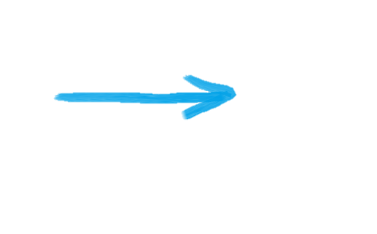




Pouvoir, .....vouloir, ...........valoir
Le présent de l’indicatif
C3
Verbes du
1er groupe
Verbes du
2ème groupe
Verbes du
3ème groupe
E
Es
E
Ons
Ez
ent
Is
Is
It
Issons
Issez
issent
je chante
tu chantes
il chante
nous chantons
vous chantez
ils chantent
je finis
tu finis
il finit
nous finissons
vous finissez
ils finissent
L'élément -iss, ajouté au radical aux trois personnes du pluriel, permet de les reconnaître

réussir  réussissons (2e groupe)
venir  venons (3e groupe)

DS
DS
D
Ons
Ez
ent
verbes
en -dre
S
S
T
Ons
Ez
ent
je viens
tu viens
il vient
nous venons
vous venez
ils viennent
sauf les verbes en -indre, -soudre
X
X
T
Ons
Ez
ent
prends
prends
prend

veux
veux
veut

G1
La nature et la fonction des mots
La nature d’un mot
désigne la catégorie grammaticale à laquelle il appartient :
verbe, nom, déterminant, pronoms...
Yacine habite pres de la piscine.
 Yacine est un nom propre.
La fonction d’un mot
désigne le rôle du mot dans la phrase : sujet, complément d'objet, attribut du sujet...

Yacine habite pres de la piscine.
J'aperçois Yacine pres de la piscine.



Un même mot peut donc avoir des fonctions différentes selon son rôle dans la phrase.



sujet
Le verbe désigne à la fois la nature et la fonction de ce mot.

COD
Selon sa nature, un mot n'a pas toujours la possibilité d'avoir des fonctions variées
dans la phrase.

L'adverbe, par exemple, ne peut être ni sujet ni complément d'objet.



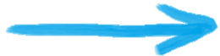
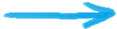

G2
Les expansions du nom
Le groupe nominal
Il se met après le nom
Il est introduit par une préposition :
en général par « de/d’ »,
« en », ou « à/au »
J’ai lu un .livre. d’aventures.
GNP
Il a pour
fonction d’être
complément du nom
L’adjectif qualificatif
Il se met avant ou après le nom
J’ai lu un gros .livre. passionnant.
adj.
adj.
La proposition relative
Elle se met après le nom
Elle commence toujours par
« que » ou « qui »
J’ai lu un .livre. qui fait peur.
prop. relative






Les articles
définis et indéfinis
Les articles
G3
appartiennent à la catégorie des déterminants
ils précèdent le nom
pour former un groupe nominal
ils permettent d'indiquer le genre et le nombre du nom
L’article défini
le, la, les, l’
Est employé pour parler d'une personne, d'un animal ou d'une chose que l'on connaît ou dont on a déjà parlé avant
Le maitre est malade.

L’article indéfini
Un, une, des
Est employé pour parler d'une personne, d'un animal ou d'une chose inconnus ou imprécis
Un nouveau maitre est arrivé.

Les articles le et les
se contractent avec les prépositions à et de
Je vais au (à le) cinéma.
Le fermier revient des (de les) champs.
Les pronoms personnels
sont placés devant un verbe
Il ne faut pas confondre les articles le, la, l', les avec
les pronoms personnels
le, la, l', les
Je la connais.
PP
V

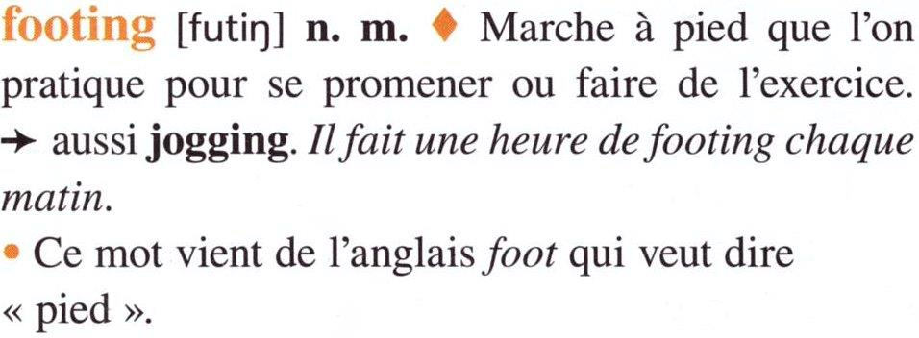





V1
L’article de dictionnaire
Donne des informations sur le mot recherché
pour mieux le repérer, le mot est toujours en gras ou en couleur : on connaît ainsi l'orthographe du mot.
des abréviations apportent des informations grammaticales sur la nature du mot (nom, adjectif...) et sur le genre des noms.
une ou des définitions permettent de comprendre le ou les sens du mot.
S’il y en a plusieurs, Chaque sens est numéroté.
un exemple accompagne chaque définition pour montrer comment on emploie le mot.
parfois, des renseignements supplémentaires indiquent la prononciation, le ou les synonymes, le ou les contraires, les mots de la même famille, le niveau de langage, l’origine du mot...

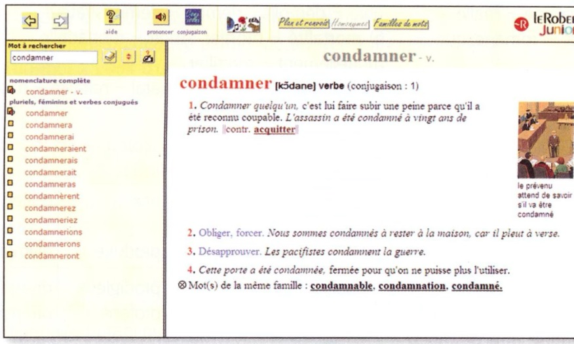
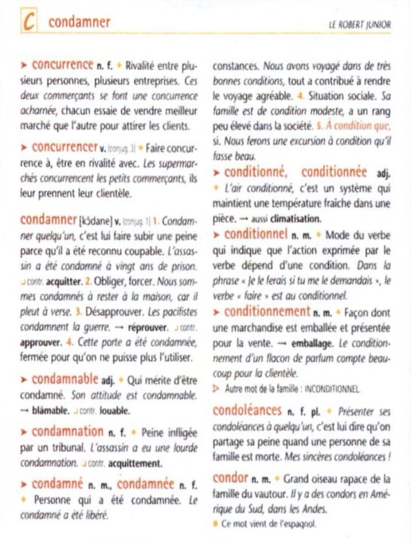


V2
Chercher dans le dictionnaire
il n'est pas nécessaire de connaître l'ordre alphabétique : il suffit d'écrire directement le mot. Si l'on ne connaît pas son orthographe, le dictionnaire numérique accepte des écritures proches.
Pour chercher
un mot
il faut utiliser les mots repères situés en haut des pages.
Dictionnaire numérique
Dictionnaire papier
Pour consulter les informations supplémen-taires (contraires, synonymes, tableaux de conjugaison...)
il faut aller d'une page à l'autre.
il faut simplement cliquer sur les boutons.

